INTELIGENCIA INTRAPERSONAL

1 Sabe decirme en qué es bueno y qué le cuesta o no sabe
2 Le gusta jugar sólo en el patio, en los rincones
3 Logra aprender a otro ritmo
4 No comparte experiencias vividas (en asamblea/corro; con el adulto)
5 Se motiva y consigue lo que se propone
6 Está más a gusto en actividades individuales: fichas, actividades plásticas, lectura
7 Tiene claro lo que le gusta, lo que le apetece, lo que quiere hacer, cómo lo quiere hacer
8 Aprende de sus errores y éxitos
9 Expresa de forma verbal sus emociones
10 Reconoce sus emociones

INTELIGENCIA INTERPERSONAL

1 Disfruta de las actividades de grupo: asamblea, dramatizaciones grupales,
2 Parece un líder natural
3 Ayuda a sus amigos
4 Se desenvuelve bien en diversos ambientes: asamblea, rincones, patio, excursiones
5 Tiene muchos amigos en diferentes lugares de pertenencia
6 Disfruta contándonos algo que ha aprendido y enseñándolo a los demás
7 Suele reconciliar a amigos que se pelearon
8 Escoge deportes de equipo antes que individuales
9 Empatiza y se preocupa por los demás
10 Los demás buscan su compañía

INTELIGENCIA LINGÜÍSTICA

1 Logra escribir y verbalizar en niveles más elevados a su edad cronológica.
2 Inventa historias, cuentos, chistes…
3 Memoriza datos de los proyectos, poesías, canciones…
4 Le gustan los crucigramas, sopas de letras, juego del ahorcado
5 Le gustan los cuentos, ver sus imágenes, leerlos
6 Tiene un discurso apropiado, comienza a preguntar por cómo se escrben diferentes palabras
7 Le gustan las rimas, refranes, trabalenguas, adivinanzas…
8 Disfruta escuchando música, canciones, historias, cuentos, explicaciones…
9 Tiene buen vocabulario para su edad
10 Suele ser muy conversador

INTELIGENCIA MATEMÁTICA

1 Tiene curiosidad por cómo funcionan las cosas
2 Disfruta jugando al bingo, dominó,cartas…
3 Disfruta en el rincón de matemáticas
4 Disfruta jugando al bingo, en la actividad del Quinzet y asertijos
5 Juega al parchís, la oca
6 Le gustan los experimentos que hacemos en el aula
7 Le gusta clasificar las cosas en categorías
8 Le gusta jugar con puzles y rompecabezas
9 Logra resolver problemas y situaciones en forma correcta
10 Disfruta con proyectos relacionados con la ciencia

INTELIGENCIA CORPORAL

1 Posee unas buenas habilidades físicas.
2 Le resulta difícil estar sentado mucho rato, no para quieto en la asamblea.
3 Imita bien gestos, expresiones de otras personas.
4 Desarma y recompone las cosas con gusto .
5 Le gusta correr, bailar, saltar, luchar…
6 Necesita tocar todo lo que ve.
7 Participa con gusto en las dramatizaciones que se hacen en el aula.
8 Expresa sensaciones físicas.
9 Disfruta de actividades de plástica.
10 Es hábil en tareas manuales: plastilina, arcilla.

INTELIGENCIA VISUAL

1 Recuerda sitios donde haya estado y es capaz de dar detalles
2 Entiende cuadros de doble entrada
3 Es imaginativo
4 Disfruta con las actividades artísticas
5 Dibuja, colorea o diseña imágenes a gusto
6 Le gusta ver películas y jugar con el ordenador
7 Le gustan rompecabezas, 7 errores, laberintos…
8 Hace construcciones en 3-D interesantes
9 Lo atraen los dibujos antes que otros y más información de una imagen que de un texto o audición
10 Cuando hay momentos libres, a menudo se pone a dibujar, pintar

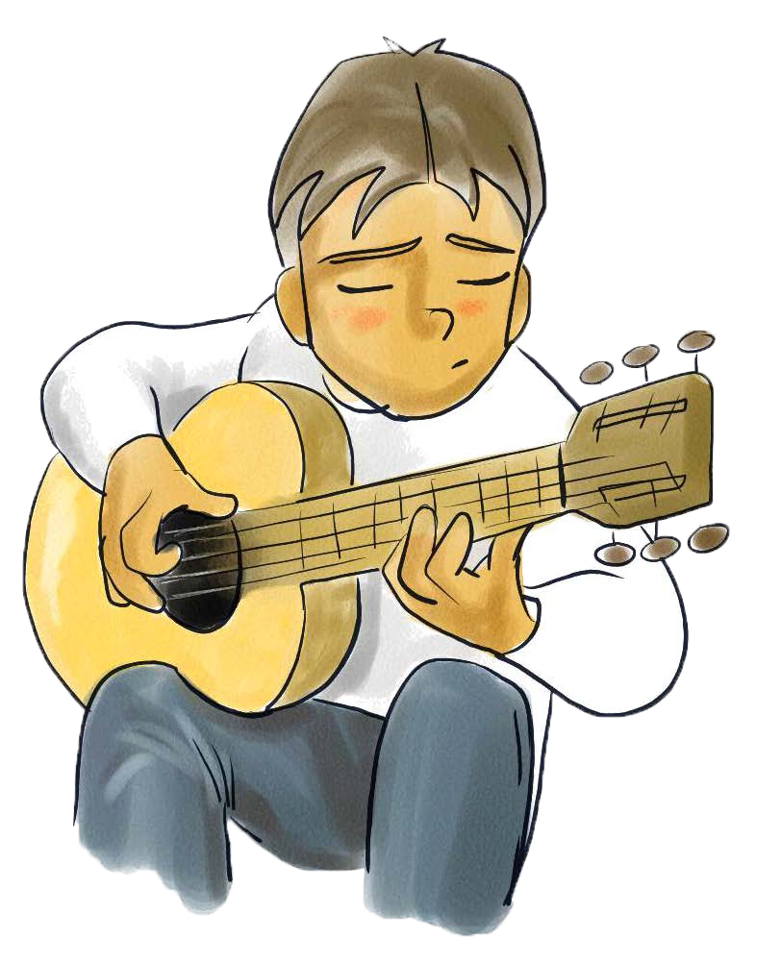
INTELIGENCIA MUSICAL

1 Nota cuando se canta mal una canción
2 Recuerda las melodías de las canciones
3 Canta afinado y sigue la canción
4 Disfruta manipular instrumentos y la clases de musica
5 Habla y/o se mueve de forma rítmica
6 Canta en otros momentos canciones que conoce
7 Mueve los pies o las manos rítmicamente durante la asamblea/corro
8 Sensible a los sonidos del medio: lluvia…
9 Pone atención cuando comienza a sonar música
10 Conoce de memoria bastantes canciones

INTELIGENCIA NATURALISTA

1 Disfruta con proyectos de animales, plantas…
2 Cuida y observa con detenimiento las plantas
3 Defiende los derechos de los animales, la tierra…
4 Clasifica sus objetos naturales al guardarlos
5 Disfruta ir a lugares donde hay mascotas
6 Lleva a clase bichos, flores, hojas… y los enseña
7 Logra explicar como funcionan diferentes elementos
8 Goza en salidas por el entorno, museos, granjas…
9 Cuida y protege elementos naturales
10 Suele conocer algún tema de naturaleza o animales

